2022-2023学年第二学期

《招商证券人工智能软件工程训练营》

**课程预习报告**

**姓名**： 刘源浩

**学号**： U202112545

**班级**： 电气本硕博2101班

**时间**： 2023年08月10日

华中科技大学电气与电子工程学院

2023年08月 制

1、预习目标

1.1对这门课程的期待

希望通过这门课程的学习加强对于人工智能背后的框架、算法的理解，同时锻炼自己对于代码逻辑的思考能力、代码编写能力。

1.2对人工智能的理解

我对于人工智能的理解就是工具。人工智能就是一个利用计算机来帮助人类解决一些不需要很强创造性的工具，是用来将人从一些繁杂的、不需要创新的工作中解放出来的工具。

1.3预习计划

学会PyCharm基本环境配置、学会基本的Python语法、理解并掌握人工智能相关算法、编写一些有趣的程序或者制作一个属于自己的小项目。

2、基础知识预习

2.1预习的工具

预习使用的工具为PyCharm社区版，目前已经学会基本的构建新项目以及在项目中添加所需要的库，能在一个项目中创建不同的Python文件。

2.2预习的语言

对于Python语言的基本语法都有学习，熟练掌握循环语句的使用、条件判断语句的使用以及自定义函数的编写，对于文件的读取与写入有过基本的实践，对于类的创建和使用有基本的学习。

2.3预习的框架

预习期间有了解TensorFlow，了解其在诸如图像识别、手写数字归类、自然语言处理等多方面的运用，对于其背后的逻辑还未理解。

3、预习项目设计

3.1项目选题

我选择的预习项目是利用Python编写一个简单的小游戏，因为和求解某个问题相比，一个可运行的小游戏才更算是一个完整的项目，涉及的知识点更广，对于知识点的综合运用要求高一点，且代码量更大。同时，这个小游戏有书籍可供参考，对于项目的最终完成提供了保障。

3.2程序设计

大体框架：

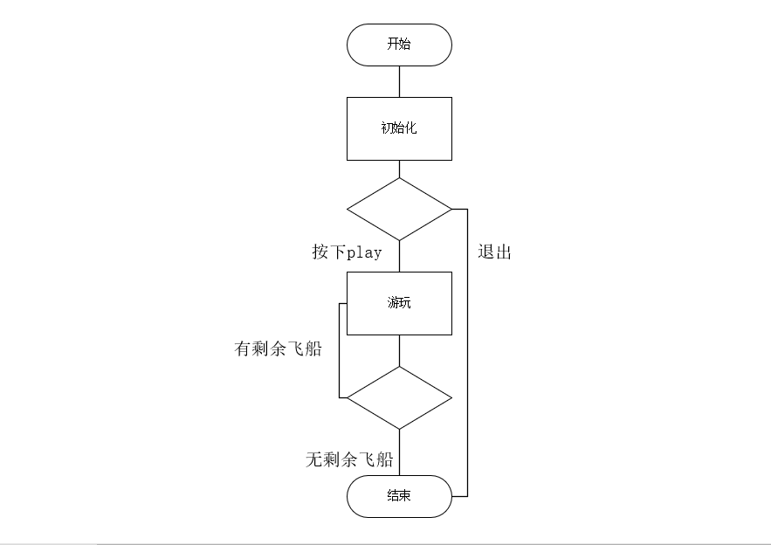

3.3运行结果

预期：游戏可玩，显示历史最高分、目前分数、目前难度、剩余次数等信息，且能一键退出

实际：

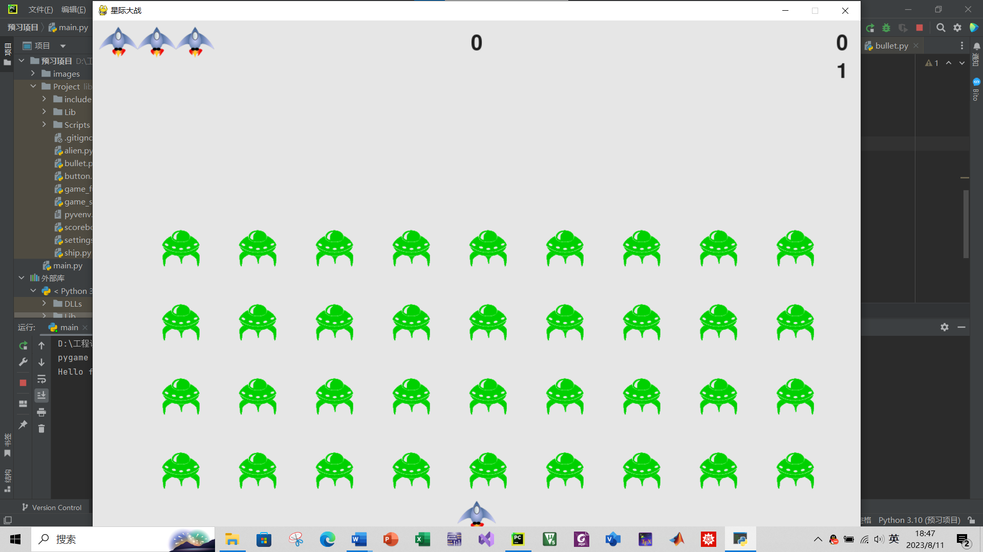

实际与预期相比，在信息展示这一块没有达到预期，且不能一键退出

4、预习总结

在完成预习项目的过程中，我学会了将项目拆分为多个Python文件，简化主程序，同时学会了在项目推进过程中不断重构、优化原有程序来实现需求，并且学会了按照提示去寻找、修改报错的程序。